2025年环境保护协会
“绿色环保，创意无限”手工设计比赛报名表（手工组）
作品名称 | 《破茧繁花》
小组负责人 | 姓名 | 学院 | 班级 | 学号 | 联系电话
 | 区宝容 | 海洋与气象学院 | 海洋科学1244 | 202412923418 | 15112186836
组员信息 | 姓名 | 学院 | 班级 | 学号 | 联系电话
1 | 林琪琪 | 滨海农业学院 | 农学1243 | 202411342312 | 15813217298
2
作品介绍  （不少于300字） | 作品介绍：这束别具一格的手工花，是我们小组对“废物新生”概念理解的完美诠释。曾经承载着密密麻麻字迹的白色废纸，在精心雕琢下，化身为层层叠叠、姿态各异的花瓣，那些文字恰似时光的密码，记录着生活的点滴与思绪的流淌。废旧口罩经过拆解，其无纺布部分化作了灵动的点缀，为花朵增添了一份别样的质感。而包裹在外的黄色废纸，宛如温暖的茧衣，曾经它或许只是被随意丢弃的存在，此刻却紧紧簇拥着花朵，为其赋予了坚韧与守护的意味。  设计理念：在快节奏的现代生活中，大量废弃物被轻易丢弃。我们以这束手工花为媒介，传达对环保与创意的追求。口罩和废纸的组合，象征着从日常的琐碎与防护的严肃中破茧而出，绽放出绚烂的花朵。它提醒着我们，生活中的“废弃物”并非真正无用，只要转变视角，发挥想象力，就能让它们摆脱被遗忘的命运，重新焕发出勃勃生机，如同这束花一般，成为生活中独特而美好的存在。
作品展示（正面、侧面、背面，不少于三张图） | 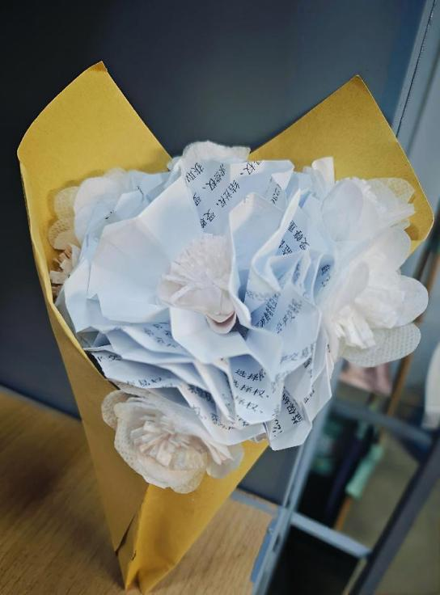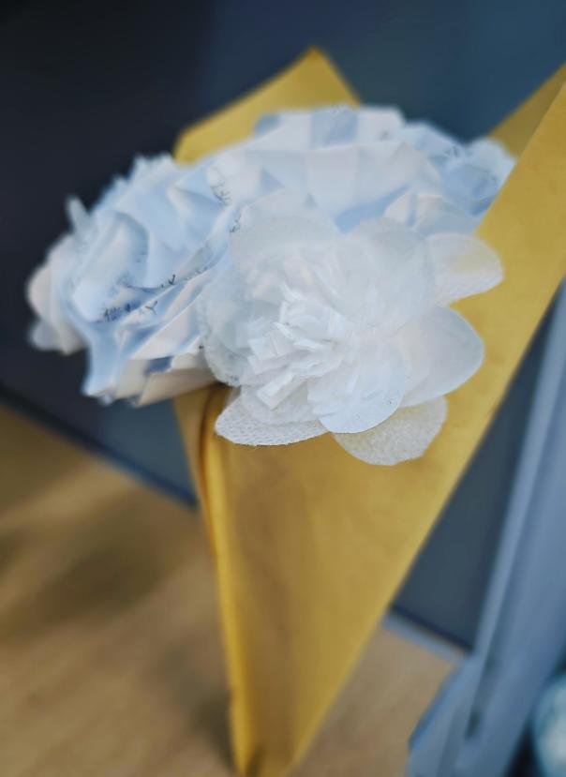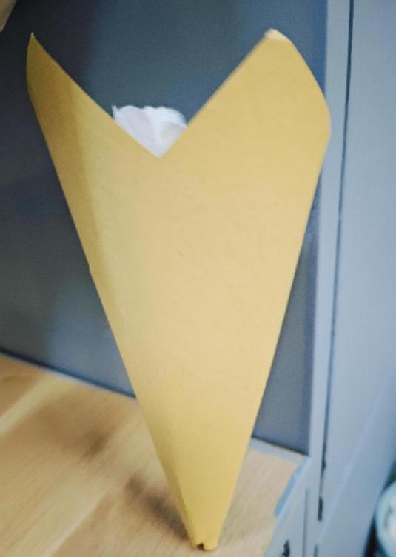
注意事项 | 1、以小组为单位参赛，每组参赛人员不多于3人；  2、作品提交截止时间：3月21日23:59前

